Вопрос 10
Критическое состояние. Диаграмма состояний вещества в координатах p(T). Критическая температура. Критическая точка. Фазовые превращения второго рода. Кипение жидкости. Зависимость температуры кипения от давления.
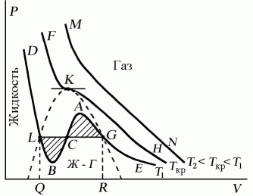
Критическая температура — температура, при которой исчезают различия в физических свойствах между жидкостью и паром, находящиеся с ней в динамическом равновесии. Критическая температура разная для разных веществ: для воды — 374ºС, для СО₂ — 31ºС.
Критическое состояние — состояние, которому соответствует обращение горизонтального отрезка постоянной критической температуры в точку на графике P(V). Давление и объем в таком состоянии называются критическими.
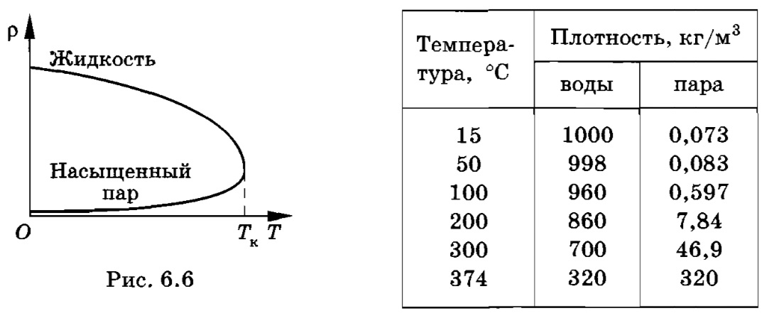
В критическом состоянии жидкость имеет максимальный объем, а насыщенный пар — максимальное давление.
Плотность жидкости и ее насыщенного пара при критической температуре
При увеличении температуры возрастает плотность насыщенного пара. Плотность же жидкости, находящейся в равновесии с паром, уменьшается при нагревании из-за ее расширения.
Фазы
Практически все вещества могут находится в трех агрегатных состояниях — газообразном, жидком и твердом.
В жидкостях и газах структурные элементы расположены беспорядочно, а в твердых телах (кристаллах) они образуют кристаллическую решетку. Модификаций решеток может быть разное количество, например, графит и алмаз у углерода.
Фаза — равновесное состояние вещества, отличающееся по своим физическим свойствам от других состояний вещества. У веществ возможны газообразная, жидкая фазы и одна или несколько кристаллических.
Фазовый переход — переход из одной фазы в другую.
Фазовые переходы первого рода
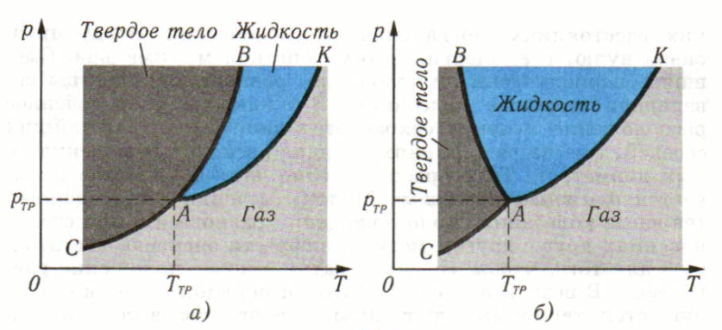
Возьмем вещество и будем менять его температуру.
Диаграмма состояний вещества
 | Равновесное состояние между | Процесс
АК - | жидкостью и ее паром | Конденсация \ испарение
АВ - | жидкостью и твердым телом | Плавление \ кристаллизация
АС - | твердым телом и газом | Сублимация (возгонка) \ десублимация
Кривая плавления идет вертикально, так как температура плавления меньше зависит от давления. Веществам (основной части), у которыхвозрастает с увеличением давления, соответствует рисунок а). Отклонение АВ влево соответствует уменьшению температуры плавления с увеличением давления (лед, висмут, чугун).
Тройная точка — точка пересечения прямых плавления и парообразования. При соответствующем давлении и температуре части вещества находятся во всех трех состояниях в фиксированных количествах без дополнительного отвода или подведения тепла. Тройная точка может использоваться в качестве опорной для термометрической шкалы, так она определена для вещества. Например, температура тройной точки воды,
равенчасти термодинамический тройной точки воды. Нет тройных точек у .
Если для вещества существует только одна тройная точка, то его фазовые переходы будут первого рода.
Свойства фазовых переходов первого рода:
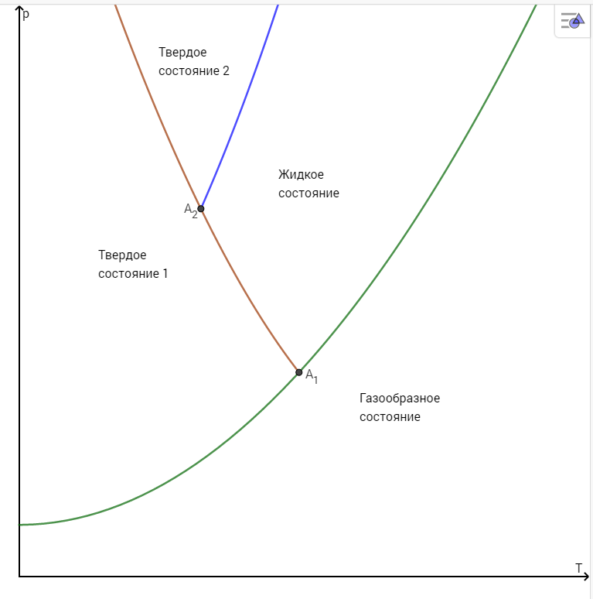
- Наличие теплового эффекта
- Наличие резкого изменения плотности, удельного объема, внутренней энергии
- Стремление теплоемкости к бесконечности
Фазовые переходы второго рода
Если для вещества существует несколько тройных точек (т. е. существует несколько кристаллических решеток), то фазовые переходы между разными кристаллическими решетками будут второго рода.
Свойства переходов второго рода:
- Отсутствие теплового эффекта
- Плавное изменение плотности и удельного объема
- Скачкообразное изменение теплоемкости
Диаграмма состояния строится на основе экспериментальных данных. Зная диаграмму, можно предсказать в каких состояниях будет находится вещество в тех или иных условиях.
Кипение жидкости
Кипение жидкости — процесс перехода вещества из жидкого состояния в газообразное, проходящий по всему объему или на поверхности с образованием пузырьков пара при определенной температуре.
В любой жидкости есть некоторое количество растворенного воздуха, а также он есть в многочисленных царапинах и микротрещинах.
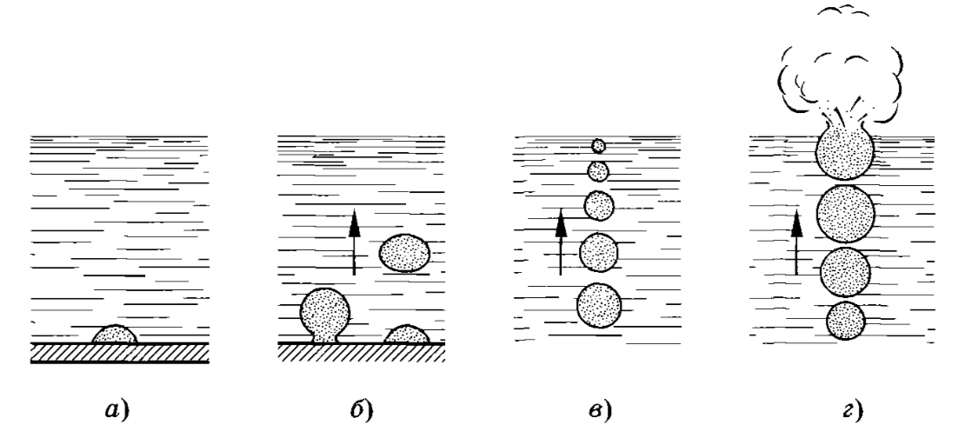
При увеличении температуры, увеличивается давление. Из-за увеличения давления увеличивается скорость молекул жидкости, следовательно, увеличивается их средняя кинетическая энергия. Далее появляются пузырьки и растут в размерах, а жидкость испаряется внутрь пузырьков (а).
Когда давление внутри пузырька становится больше внешнего давления жидкости, пузырек отрывается от поверхности (б) и продолжает движение вверх за счет действующей на него силой Архимеда. Когда пузырик поднимается и попадает в более холодную жидкость (в), он уменьшается в размерах, так как пар, находящийся внутри него, конденсируется. Следовательно, давление в пузырике тоже падает, и пузырек захлопывается. Это происходит так быстро, что стенки сталкиваются и производят маленький «взрыв». Множество «взрывов» создает шум.
Когда жидкость полностью прогревается (г), пузырики не уменьшаются при подъеме и выбрасывают пар во внешнюю среду. Жидкость закипела.
Температура кипения зависит от вещества и внешнего давления
Зависимость температуры кипения от внешнего давления
Чем больше внешнее давление, тем больше температура кипения жидкости.
В паровом котле при давлении, вода не кипит при температуре 200 С°.
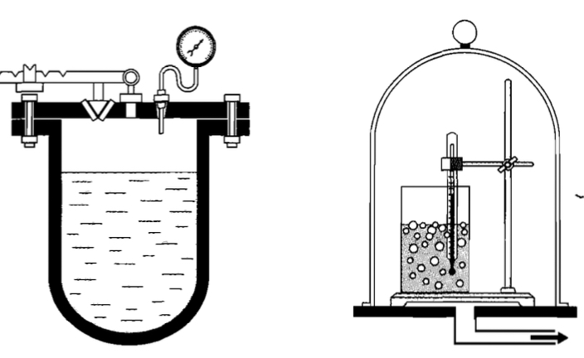
В герметических сосудах — автоклавах, используемых в медицине для стерилизации, также проходит при повышенном давлении. Поэтому температура кипения там больше 100 С°.
Уменьшая давление, можно понизить температуру кипения.
Например, можно заставить воду кипеть при комнатной температуре под колоколом воздушного насоса.
В горах тоже температура кипения меньше 100 С°.

